

**"Сот органдарынан шығатын ресми құжаттарға апостиль қою" мемлекеттік көрсетілетін қызметтің регламентін бекіту туралы" Қазақстан Республикасы Жоғарғы Сотының жанындағы Соттардың қызметін қамтамасыз ету департаменті (Қазақстан Республикасы Жоғарғы Сотының Аппараты) басшысының 2015 жылғы 3 тамыздағы № 365 бұйрығына өзгеріс енгізу туралы**

***Күшін жойған***

Қазақстан Республикасы Жоғарғы Сотының жанындағы соттардың қызметін қамтамасыз ету департаменті (Қазақстан Республикасы Жоғарғы Сотының Аппараты) Басшысының 2016 жылғы 9 ақпандағы № 6001-16-7-6/31 бұйрығы. Қазақстан Республикасының Әділет министрлігінде 9 наурызда № 13421 болып тіркелді. Күші жойылды - Қазақстан Республикасы Жоғарғы Сотының жанындағы Соттардың қызметін қамтамасыз ету департаменті (Қазақстан Республикасы Жоғарғы Соты аппараты) басшысының 2020 жылғы 13 сәуірдегі № 13 бұйрығымен.

      Ескерту. Күші жойылды - ҚР Жоғарғы Сотының жанындағы Соттардың қызметін қамтамасыз ету департаменті (ҚР Жоғарғы Соты аппараты) басшысының 13.04.2020 № 13 (алғашқы ресми жарияланған күнінен кейін күнтізбелік он күн өткен соң қолданысқа енгізіледі) бұйрығымен.  
      РҚАО-ның ескертпесі!  
      Бұйрық 01.03.2016 ж. бастап қолданысқа енгізіледі.

      "Мемлекеттік көрсетілетін қызметтер туралы" 2013 жылғы 15 сәуірдегі Қазақстан Республикасы Заңының 10-бабы 2) тармақшасына сәйкес **БҰЙЫРАМЫН:**

      1. "Сот органдарынан шығатын ресми құжаттарға апостиль қою" мемлекеттік көрсетілетін қызметтің регламентін бекіту туралы" Қазақстан Республикасы Жоғарғы сотының жанындағы соттардың қызметін қамтамасыз ету департаменті (Қазақстан Республикасы Жоғарғы Сотының аппараты) басшысының 2015 жылғы 3 тамыздағы № 365 бұйрығына (Нормативтік-құқықтық актілерінің мемлекеттік тіркеу тізімінде № 12003 болып тіркелген, 2015 жылы 18 қыркүйекте "Әділет" ақпараттық-құқықтық жүйесінде жарияланған) мынадай өзгеріс енгізілсін:

      көрсетілген бұйрықпен бекітілген "Сот органдарынан шығатын ресми құжаттарға апостиль қою" мемлекеттік көрсетілетін қызметтің регламенті, осы бұйрықтың қосымшасына сәйкес мазмұнда жазылсын.

      2. Жергілікті соттардың және кеңселердің қызметін ұйымдық-құқықтық қамтамасыз ету бөлімі:

      1) осы бұйрықтың Қазақстан Республикасы Әділет министрлігінде мемлекеттік тіркелуін;

      2) осы бұйрықты Қазақстан Республикасы Әділет министрлігінде мемлекеттік тіркегеннен кейін күнтізбелік он күн ішінде Қазақстан Республикасының Нормативтік құқықтық актілерінің эталондық бақылау банкіне енгізу үшін "Қазақстан Республикасы Әділет министрілігінің Республикалық құқықтық ақпарат орталығы" Шаруашылық жүргізу құқығындағы республикалық мемлекеттік кәсіпорнына жолдауды;

      3) осы бұйрықты мемлекеттік тіркегеннен кейін күнтізбелік он күн ішінде баспа басылымдарында және "Әділет" ақпараттық-құқықтық жүйесінде ресми жариялауға жіберілуін;

      4) осы бұйрықтың Қазақстан Республикасы Жоғарғы Сотының ресми сайтында жариялауды қамтамасыз етсін.

      3. Осы бұйрық 2016 жылғы 1 наурыздан бастап қолданысқа енеді және ресми жариялануға жатады.

|  |  |
| --- | --- |
| Қазақстан Республикасы Жоғарғы |  |
| Сотының жанындағы Соттардың |  |
| қызметін қамтамасыз ету департаментінің |  |
| (Қазақстан Республикасы Жоғарғы |  |
| Соты аппаратының) басшысы | І.Испанов |

|  |  |
| --- | --- |
|  | Қазақстан Республикасы Жоғарғы Сотының жанындағы Соттардың қызметін қамтамасыз ету департаменті (Қазақстан Республикасы Жоғарғы Сотының аппараты) басшысының 2016 жылғы 9 ақпандағы № 6001-16-7-6/31 бұйрығына қосымша |
|  | Қазақстан Республикасы Жоғарғы Сотының жанындағы Соттардың қызметін қамтамасыз ету департаменті (Қазақстан Республикасы Жоғарғы Сотының аппараты) басшысының 2015 жылғы 3 тамыздағы № 365 бұйрығымен бекітілген |

**"Сот органдарынан шығатын ресми құжаттарға апостиль қою" мемлекеттік көрсетілетін қызметтің регламенті**  
**1. Жалпы ережелер**

      1. "Сот органдарынан шығатын ресми құжаттарға апостиль қою" мемлекеттік көрсетілетін қызметі (бұдан әрі – мемлекеттік көрсетілетін қызмет) Қазақстан Республикасы Жоғарғы Сотының жанындағы Соттардың қызметін қамтамасыз ету департаменті (Қазақстан Республикасы Жоғарғы Сотының аппараты) басшысының 2015 жылғы 30 сәуірдегі № 239 бұйрығымен бекітілген "Сот органдарынан шығатын ресми құжаттарға апостиль қою" мемлекеттік көрсетілетін қызмет стандарты (бұдан әрі - стандарт) (Нормативтiк құқықтық актiлердiң мемлекеттiк тіркеу тізімінде № 11584 тіркелген) негізінде Қазақстан Республикасы Жоғарғы Сотының жанындағы Соттардың қызметін қамтамасыз ету департаменті (Қазақстан Республикасы Жоғарғы Сотының аппараты) (бұдан әрі – көрсетілетін қызметті беруші) көрсетеді.

      2. Мемлекеттік көрсетілетін қызметті көрсетудің нысаны: қағаз түрінде.

      3. Мемлекеттік көрсетілетін қызметтің нәтижесі – тұлғаның қолының шынайылығын куәландыратын және оның өкілеттілігін, сондай-ақ осы құжат бекітілген мөрдің немесе мөртаңбаның шынайылығын растайтын арнайы мөртаңба – апостиль қойылған құжат.

      Мемлекеттік көрсетілетін қызметтің нәтижесін беру нысаны: қағаз түрінде.

      4. Стандарттың 4-тармағына сәйкес мемлекеттік көрсетілетін қызметті көрсету мерзімдері құжаттар пакетін тапсырған сәттен бастап:

      1) көрсетілетін қызметті берушіге - 1 (бір) жұмыс күні;

      2) Астана қаласында орналасқан "Азаматтарға арналған үкімет" Мемлекеттік корпорациясы" коммерциялық емес акционерлік қоғамы филиалдарында (бұдан әрі – Мемлекеттік корпорация) - 1 (бір) жұмыс күні;

      3) басқа Мемлекеттік корпорацияның филиалдары бойынша - 20 (жиырма) күнтізбелік күн.

      Мемлекеттік корпорацияға жүгінген кезде қабылдау күні мемлекеттік көрсетілетін қызметті көрсету мерзіміне кірмейді.

**2. Мемлекеттік көрсетілетін қызметті көрсету процесініңкөрсетілетін қызметті берушінің құрлымдық бөлімшелері**  
**(қызметшілерінің) әрекеті тәртібінің сипаттамасы**

      5. Көрсетілетін қызметті алушының мемлекеттік көрсетілетін қызметті көрсетушіге немесе Мемлекеттік корпорация қызметкеріне стандарттың 9-тармағына сәйкес қағаз тасымалында арызбен қоса берілген құжаттарды беруі мемлекеттік көрсетілетін қызметті көрсету рәсімінің (әрекетінің) басталуына негіздеме болып табылады.

      6. Мемлекеттік көрсетілетін қызметті көрсету процесінің құрамына кіретін әрбір рәсімнің (әрекеттің) мазмұны, оның орындалу ұзақтығы:

      1) мемлекеттік көрсетілетін қызметті көрсетуді жүзеге асырушы көрсетілетін қызметті берушінің қызметкері құжаттарды қабылдайды және 30 (отыз) минут ішінде олардың стандарттың 9-тармағына сәйкестігін тексереді;

      2) көрсетілетін қызметті берушінің қызметкері көрсетілетін қызметті алушының анықтау деректерін есеп журналына тіркейді, ресми құжаттың шынайылығын тексереді, содан кейін қолын қою және мөр басу арқылы ұсынылған құжатқа апостиль қояды не 2 (екі) сағаттың ішінде мемлекеттік көрсетілетін қызметті көрсетуден бас тарту туралы дәлелді жазбаша жауапты әзірлейді;

      3) көрсетілетін қызметті берушінің қызметкері 30 (отыз) минут ішінде көрсетілетін қызметті алушыға мемлекеттік көрсетілетін қызметтің нәтижесін тапсырады.

      Почта байланысы арқылы:

      1) көрсетілетін қызметті беруші кеңсесінің қызметкері 1 (бір) сағат ішінде көрсетілетін қызметті алушының мемлекеттік көрсетілетін қызметті көрсету үшін қажетті құжаттарын қабылдайды, Қазақстан Республикасы сот органдарының ақпараттық жүйесінде тіркейді және мемлекеттік көрсетілетін қызметті берушінің қызметкеріне тапсырады;

      2) көрсетілетін қызметті берушінің қызметкері құжаттарды қабылдайды және 30 (отыз) минут ішінде олардың стандарттың 9-тармағына сәйкестігін тексереді;

      3) көрсетілетін қызметті берушінің қызметкері көрсетілетін қызметті алушының анықтау деректерін есеп журналына тіркейді, ресми құжаттың шынайылығын тексереді, содан кейін қолын қою және мөр басу арқылы ұсынылған құжатқа апостиль қояды не 2 (екі) сағат ішінде мемлекеттік көрсетілетін қызметті көрсетуден бас тарту туралы дәлелді жазбаша жауапты әзірлейді;

      4) көрсетілетін қызметті берушінің қызметкері мемлекеттік көрсетілетін қызметтің нәтижесін конверттейді және келесі жұмыс күні сағат 10.00-ден кешіктермей көрсетілетін қызметті берушінің кеңсе қызметкеріне Мемлекеттік корпорацияға жолдау үшін тапсырады;

      5) көрсетілетін қызметті берушінің кеңсе қызметкері мемлекеттік көрсетілетін қызметтің нәтижесін алған кезден бастап 3 (үш) сағат ішінде курьер немесе почта байланысы арқылы Мемлекеттік корпорацияға жібереді.

**3. Мемлекеттік көрсетілетін қызметті көрсету процесінде көрсетілетін қызметті берушінің құрлымдық бөлімшелерінің (қызметшілерінің) өзара іс-қимыл жасау тәртібінің сипаттамасы**

      7. Мемлекеттік көрсетілетін қызмет көрсету процесіне мынандай құрылымдық-функционалдық бірліктер тартылады:

      1) көрсетілетін қызметті беруші кеңсесінің қызметкері – қабылдау, Қазақстан Республикасының сот органдары ақпараттық жүйесіне тіркеу;

      2) мемлекеттік көрсетілетін қызметті беруді жүзеге асыратын көрсетілетін қызметті берушінің қызметкері – құжаттарды қабылдау, есепке алу журналында тіркеу, құжаттарды тексеру, әзірлеу, қолын қою, мөр басу және мемлекеттік көрсетілетін қызмет нәтижесін беру.

      8. Мемлекеттік көрсетілетін қызмет көрсету процесінде рәсімдер (әрекеттер) реттілігінің, қызмет берушінің құрылымдық бөлімшелерінің (қызметкер әр рәсімнің ұзақтығын көрсетіп) өзара іс-қимылдарының жан-жақты сипаттамасы осы мемлекеттік көрсетілетін қызмет регламентінің қосымшасына сәйкес мемлекеттік көрсетілетін қызмет көрсетудің бизнес-процестерінің анықтамасында көрсетіледі.

**4. Мемлекеттік қызмет көрсету процесінде Мемлекеттік корпорация және (немесе) өзге де көрсетілетін қызметті берушілермен өзара іс-қимыл тәртібін, сондай-ақ ақпараттық жүйелерді пайдалану тәртібін сипаттау**

      9. Мемлекеттік көрсетілетін қызметті көрсету кезінде көрсетілетін қызметті беруші мен көрсетілетін қызметті алушының жүгіну және рәсімдердің (іс-қимылдардың) реттілігі тәртібінің сипатталуы:

      Астана қаласында орналасқан Мемлекеттік корпорацияның филиалдары арқылы:

      1) Мемлекеттік корпорация операциялық залының қызметкері (операторы) көрсетілетін қызметті алушы ұсынған құжаттарды қабылдауды және тексеруді, құжаттар түскен күні 15 (он бес) минут ішінде тіркеуді іске асырады.

      Көрсетілетін қызметті алушы құжаттар пакетін стандарттың 9-тармағында көзделген тізбеге сәйкес толық ұсынбаған жағдайда Мемлекеттік корпорация қызметкері стандарттың № 2 қосымшасындағы нысан бойынша құжаттарды қабылдаудан бас тарту туралы қолхат береді;

      2) Мемлекеттік корпорация операциялық залының қызметкері (операторы) көрсетілетін қызметті алушыдан алынған құжаттарды Мемлекеттік корпорация жинақтаушы бөлімнің қызметкеріне (маманына), құжаттар түскен күні тапсырады (15 минут);

      3) Мемлекеттік корпорация жинақтаушы секторының қызметкері (маманы) құжаттар түскен күні құжаттарды әзірлейді және көрсетілетін қызметті алушыға жіберу үшін Мемлекеттік корпорацияның курьеріне тапсырады. Құжаттарды қабылдау күні мемлекеттік көрсетілетін қызметті көрсету мерзіміне кірмейді;

      4) көрсетілетін қызметті беруші 1 (бір) жұмыс күні ішінде мемлекеттік көрсетілетін қызметтің нәтижесін әзірлейді және Мемлекеттік корпорацияға жолдайды;

      5) талонның негізінде және жеке басын куәландыратын құжатты және (немесе) сенімхатты ұсынған кезде Мемлекеттік корпорация секторының қызметкері мемлекеттік көрсетілетін қызметтің нәтижесін көрсетілетін қызметті алушыға тапсырады (15 минут);

      6) егер көрсетілетін қызметті алушы мемлекеттік көрсетілетін қызметтің нәтижесіне белгіленген мерзім ішінде келмеген жағдайда Мемлекеттік корпорация бір ай бойы сақтауды қамтамасыз етеді, одан кейін оларды көрсетілетін қызметті берушіге береді.

      Басқа Мемлекеттік корпорацияның филиалдары арқылы:

      1) Мемлекеттік корпорация операциялық залының қызметкері (операторы) көрсетілетін қызметті алушы ұсынған құжаттарды қабылдауды және тексеруді, құжаттар түскен күні 15 (он бес) минут ішінде тіркеуді іске асырады.

      Көрсетілетін қызметті алушы құжаттар пакетін стандарттың 9-тармағында көзделген тізбеге сәйкес толық ұсынбаған жағдайда Мемлекеттік корпорация қызметкері стандарттың № 2 қосымшасындағы нысан бойынша құжаттарды қабылдаудан бас тарту туралы қолхат береді;

      2) Мемлекеттік корпорация операциялық залының қызметкері (операторы) көрсетілетін қызметті алушыдан алынған құжаттарды Мемлекеттік корпорация жинақтаушы бөлімнің қызметкеріне (маманына), құжаттар түскен күні тапсырады (15 минут);

      3) Мемлекеттік корпорация жинақтаушы секторының қызметкері (маманы) құжаттар түскен күні құжаттарды әзірлейді және көрсетілетін қызметті алушыға 6 (алты) жұмыс күнінің ішінде, қағаз түрінде почта байланысы арқылы жібереді. Құжаттарды қабылдау күні мемлекеттік көрсетілетін қызметті көрсету мерзіміне кірмейді;

      4) көрсетілетін қызметті беруші құжаттар түскен кезде 3 (үш) жұмыс күні ішінде мемлекеттік көрсетілетін қызметтің нәтижесін әзірлейді және мемлекеттік көрсетілетін қызметтің нәтижесін 6 (алты) жұмыс күнінің ішінде почта байланысы арқылы Мемлекеттік корпорацияға жолдауды қамтамасыз етеді;

      5) талонның негізінде және жеке басын куәландыратын құжатты және (немесе) сенімхатты ұсынған кезде Мемлекеттік корпорация секторының қызметкері мемлекеттік көрсетілетін қызметтің нәтижесін көрсетілетін қызметті алушыға береді (15 минут);

      6) егер көрсетілетін қызметті алушы мемлекеттік көрсетілетін қызметтің нәтижесіне белгіленген мерзім ішінде келмеген жағдайда, Мемлекеттік корпорация бір ай бойы сақтауды қамтамасыз етеді, одан кейін оларды көрсетілетін қызметті берушіге одан әрі сақтау үшін жолдайды.

      10. Келесі рәсімдерді бастау үшін негіз болатын мемлекеттік қызмет көрсету рәсімдерінің нәтижелері:

      1) Мемлекеттік корпорация қызметкерінің (операторының) құжаттар пакетін тексеру және өтінішті тіркеуі;

      2) сұрау салу нысанын толтыру және Мемлекеттік корпорация қызметкерінің (операторының) көрсетілетін қызметті алушыға қолхат беруі;

      3) Мемлекеттік корпорация қызметкерінің (операторының) құжаттарды Мемлекеттік корпорацияның жинақтаушы секторына беруі;

      4) Мемлекеттік корпорация кеңсесінің құжаттарды көрсетілетін қызметті берушіге жолдауы;

      5) көрсетілетін қызметті берушінің құжаттарды қарауы және сот органдарынан шыққан апостиль қойылған құжатты Мемлекеттік корпорацияға жолдауы;

      6) Мемлекеттік корпорация қызметкерінің (операторының) сот органдарынан шықан апостиль қойылған құжатты көрсетілетін қызметті алушыға тапсыруы.

      11. Басқа да көрсетілетін қызметті берушілермен және (немесе) Мемлекеттік корпорациямен өзара іс-қимыл жасау тәртібінің және мемлекеттік көрсетілетін қызметті көрсету процесінде ақпараттық жүйелерді пайдалану тәртібінің жан-жақты сипаттамасы мемлекеттік көрсетілетін қызметтің осы регламентінің қосымшасына сәйкес мемлекеттік көрсетілетін қызметті көрсетудің бизнес-процестерінің анықтамасында көрсетіледі.

      12. Мемлекеттік көрсетілетін қызметті көрсетудің бизнес-процестерінің анықтамасы көрсетілетін қызметті берушінің интернет-ресурсында орналастырылады.

|  |  |
| --- | --- |
|  | "Сот органдарынан шығатын ресми құжаттарға апостиль қою" мемлекеттік көрсетілетін қызметтің регламентіне қосымша |

      "Сот органдарынан шығатын ресми құжаттарға апостиль қою" мемлекеттік көрсетілетін қызметті көрсетудің бизнес-процестерінің анықтамасы

      Көрсетілетін қызметті берушіге жүгінген кезде:

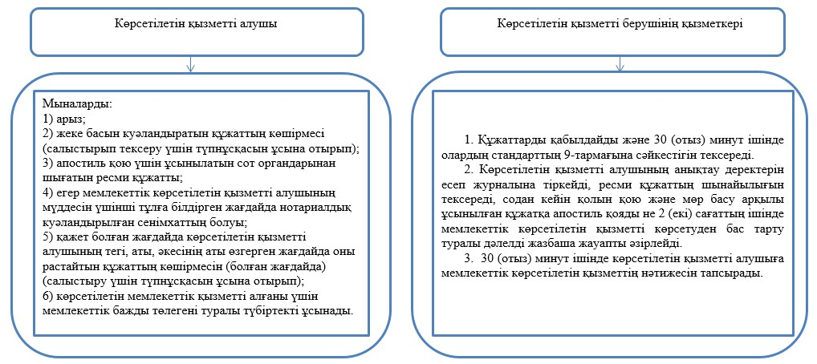

      Мемлекеттік корпорацияның филиалдары арқылы өтініш білдірген кезде:

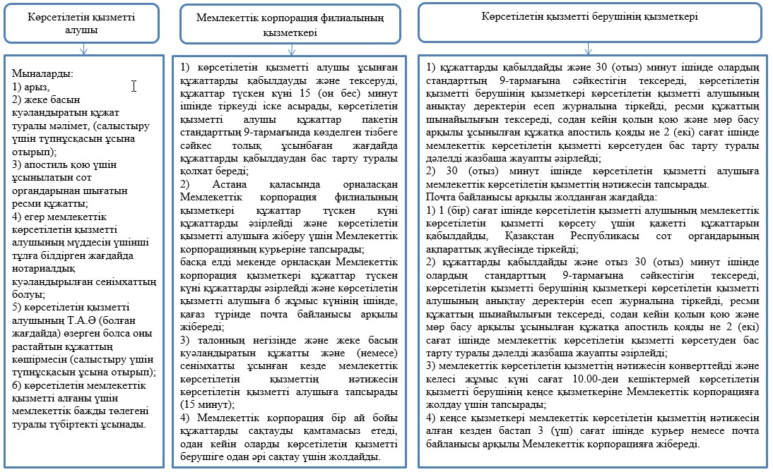

© 2012. Қазақстан Республикасы Әділет министрлігінің «Қазақстан Республикасының Заңнама және құқықтық ақпарат институты» ШЖҚ РМК